“互联网+”时代课堂教学范式研究
创新项目执行方案

项目名称 “互联网+”时代习作指导课教学范式研究
项目负责人 王文君
项目单位 朝阳桥小学
填表日期 2016.6

天宁区教育信息化领导小组
2016年6月
一、基本情况
项目名称 |  |  | “互联网+”时代习作指导课教学范式研究
所在单位 |  |  | 朝阳桥小学
学科类别 |  |  | √□语文 □数学 □英语 □社会 □科学（每校最多报2项，每个项目独立申报）
电子信箱 |  |  | 272140167@qq.com |  |  |  |  |  |  |  |  |  |  |  | 邮编 | 213000
主  持  人 |  | 姓名 |  |  |  | 史瑜琳 |  | 性别 |  | 女 |  | 出生年月 |  |  | 1978.5 | 政治面貌 | 群众
 |  | 职务 |  |  | 教研组长 |  |  | 职称 |  | 中高 |  | 最高学历 |  |  | 本科 | 学科专业 | 汉语言文学
 |  | 办公电话 |  |  |  |  |  |  |  | 手机 |  |  | 13813553507
项目  组  主  要  参  加  人  员 | 姓名 |  |  | 性别 |  | 出生年月 |  |  | 职称 |  | 学历 |  |  | 专长
项目  组  主  要  参  加  人  员 | 史瑜琳 |  |  | 女 |  | 1978.5 |  |  | 中高 |  | 本科 |  |  | 阅读与写作教学
项目  组  主  要  参  加  人  员 | 恽销洁 |  |  | 女 |  | 1985.6 |  |  | 小高 |  | 本科 |  |  | 低年级语文写话指导
项目  组  主  要  参  加  人  员 | 秦洁 |  |  | 女 |  | 1980.9 |  |  | 小高 |  | 本科 |  |  | 低年级语文写话指导
项目  组  主  要  参  加  人  员 | 徐辉娟 |  |  | 女 |  | 1987.10 |  |  | 一级 |  | 硕士 |  |  | 信息技术
项目  组  主  要  参  加  人  员 | 黄慈翔 |  |  | 女 |  | 1987.6 |  |  | 小高 |  | 硕士 |  |  | 信息技术
项目  组  主  要  参  加  人  员 | 顾妍萍 |  |  | 女 |  | 1981.12 |  |  | 小高 |  | 本科 |  |  | 低中年级语文教学
项目  组  主  要  参  加  人  员 | 单和芳 |  |  | 女 |  | 1991.6 |  |  | 一级 |  | 本科 |  |  | 信息技术
项目  组  主  要  参  加  人  员 | 徐建芳 |  |  | 女 |  | 1966.8 |  |  | 小高 |  | 大专 |  |  | 中高年级习作指导教学
项目  组  主  要  参  加  人  员 | 张琴 |  |  | 女 |  | 1971.10 |  |  | 中高 |  | 本科 |  |  | 阅读与写作教学
项目  组  主  要  参  加  人  员 | 王中强 |  |  | 男 |  | 1978.4 |  |  | 小高 |  | 本科 |  |  | 信息技术
项目预期主要成果 |  |  |  |  |  |  | A、成果集；C、项目工作报告 、研究报告；√D、其它
项目经费来源及数额 |  |  |  |  |  |  | 上级拨款
项目预期完成时间 |  |  |  |  |  |  | 2018．12

二、方案论证（总字数限2000字以内）
互联网正以前所未有的气势把我们推向信息社会的浪潮之巅。作为继报刊、电台、电视之后的“第四媒体”，互联网的快捷性、广泛性、持久性、大容量、交互性等优点是其他任何媒体都无法相比的。
在互联网的推动下，学生的学习场景、学习对象、学习方式、学习成果都将面临深刻的变革。 而占据着语文教学半壁江山的作文教学，乘互联网发展之春风建设更科学更人性化的互联网作文平台,全方位地开发作文课程资源,构建网络作文培养序列，探索作文教学的新型模式，也正在成为语文教师和网络开发者的共识。
我们基于本校的学生现状和学校语文组的具体情况，选择在解放路小学“小学语文课堂教学范式的研究方案”的研究框架中进行习作指导课教学范式的研究。
研究目标：
研究互联网+时代小学语文课堂教学改革的方向和思路，形成一种适合教师操作，利于本校学生作文兴趣及能力提高的习作指导课教学范式。
研究内容：
（1）互联网背景下习作指导教学范式各年段的模式
（2）互联网背景下习作指导教学范式的呈现方式和评价方式
（3）互联网背景下习作指导教学范式对学生写作能力及综合素质的提高。
技术路线：一切刚起步，等待项目领衔校的技术支持。
实施步骤：
通过问卷调查初步摸清本校习作指导的现状，进而总结出目前我校语文习作的教学模式。归纳出老师和学生们在进行习作指导时的不足之处和遇到的困难。
对归纳出来的习作指导教学模式进行分析，再结合调查获得的数据，分析整理出目前小学语文习作指导教学中的不足和遇到的困难。之后参考相关的教学理论改进原有的不足，进而确定新的作文指导教学模式。随之对此模式进行分析。其研究思路设计如下图所示：
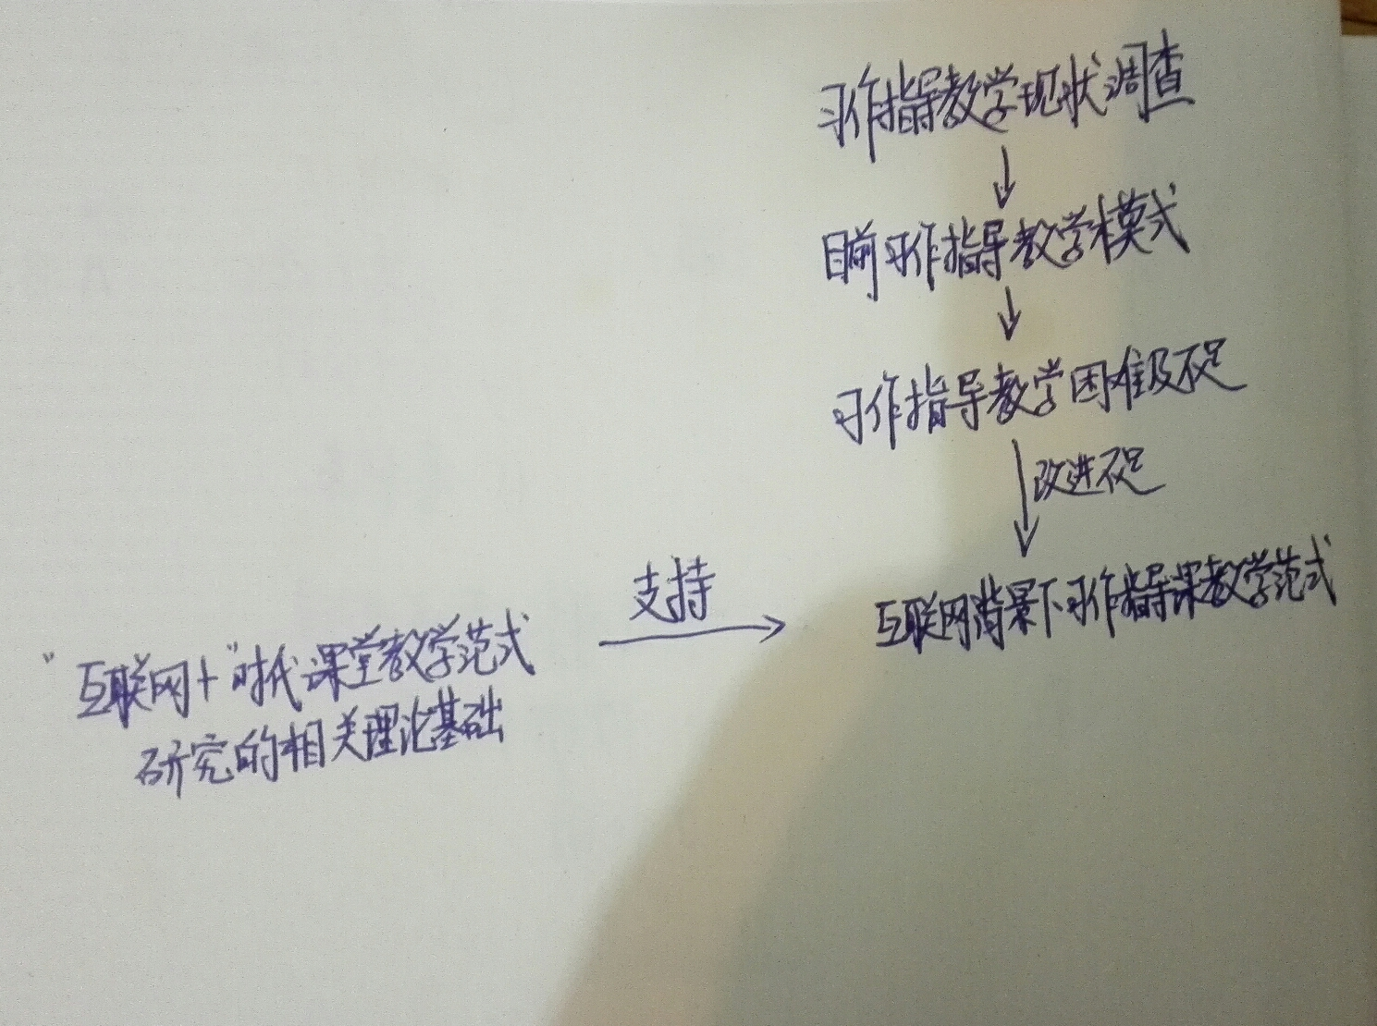
运行保障：学校领导支持，校长亲自领衔。项目组成员敬业热情，有干劲。部分教师对作文教学很充足的经验，一部分年轻的语文老师对新的网络技术了解和使用比较多。

三、项目预期成果
主 要 阶 段 性 成 果 （限 报 10 项）
序号 | 阶段  （起止时间） |  | 阶 段 成 果 名 称 | 成果形式 | 负 责 人
1 | 2016.9—2018.6 |  | 习作指导课范式相关论文 | 论文集 | 张琴
2 | 2016.9—2018.6 |  | 习作指导课范式相关课例 | 课例集 | 史瑜琳
3 | 2016.9—2018.6 |  | 学生相关优秀作文 | 作文集 | 徐建芳
项 目 最 终 成 果
序号 | 完成时间 | 最 终 成 果 名 称 |  | 成果形式 | 负 责 人
1 | 2018.6—2018.12 | 习作指导课范式相关论文 |  | 论文集 | 张琴
2 | 2018.6—2018.12 | 习作指导课范式相关课例 |  | 课例集 | 史瑜琳
3 | 2018.6—2018.12 | 学生相关优秀作文 |  | 作文集 | 徐建芳
四、项目申报所在单位的意见
单位（盖 章）

项目负责人（签字）：

年 月 日

五、教育信息化创新项目评审委员会（项目领衔校）意见
单位（盖 章）：

项目审核负责人（签字）

年 月 日

六、教育信息化领导小组评审意见
单位（盖 章）：

项目审核负责人（签字）：

年 月 日

